Министерство образования и науки Российской Федерации

Федеральное государственное автономное образовательное

учреждение высшего образования

Национальный исследовательский университет “МИЭТ”

Институт системной и программной инженерии и информационных технологий

**Дисциплина: Критерии качества в научных исследованиях**

**Домашнее задание №3**

**Тема: Что портит взаимоотношения в семье**

Выполнил:

студент группы ПИН-12М

*Артамонова Анастасия*

Москва, 2024 г.

**Анализ Исикавы – Парето   
по теме «Что портит взаимоотношения в семье»**

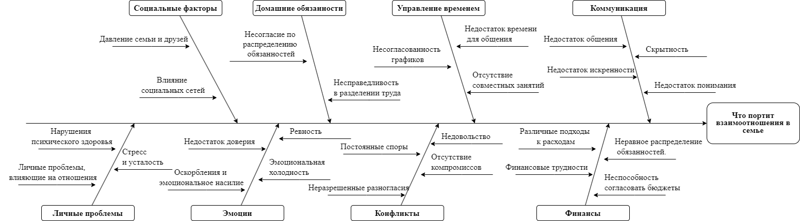

Рисунок 1 – Диаграмма Исикавы

1. **Таблица барьеров**

Была определена значимость, рейтинг и место каждой из причин, влияющих на конечный результат (таблица 1). Для оценки значимости четыре эксперта выставили каждому барьеру оценку: 9, 3 или 1. Сумма оценок экспертов определяет рейтинг барьера.

Таблица 1 – Барьеры для создания хороших взаимоотношений в семье

|  |  |  |  |  |  |  |
| --- | --- | --- | --- | --- | --- | --- |
| Наименование барьера | Значимость | | | | Рейтинг | Место |
| Недостаток общения | 9 | 3 | 9 | 9 | 30 | 9-13 |
| Скрытность | 9 | 9 | 9 | 9 | 36 | 1-8 |
| Недостаток искренности | 9 | 9 | 9 | 9 | 36 | 1-8 |
| Недостаток понимания | 9 | 9 | 9 | 9 | 36 | 1-8 |
| Неравное распределение обязанностей (в финансовом плане) | 3 | 3 | 9 | 3 | 18 | 19-24 |
| Различные подходы к расходам | 3 | 3 | 9 | 3 | 18 | 19-24 |
| Неспособность согласовать бюджеты | 3 | 3 | 9 | 3 | 18 | 19-24 |
| Финансовые трудности | 9 | 9 | 9 | 9 | 36 | 1-8 |
| Недостаток времени для общения | 9 | 3 | 9 | 9 | 30 | 9-13 |
| Несогласованность графиков | 3 | 3 | 9 | 3 | 18 | 19-24 |
| Отсутствие совместных занятий | 9 | 3 | 9 | 3 | 24 | 16-18 |
| Недовольство | 9 | 9 | 9 | 3 | 30 | 9-13 |
| Постоянные споры | 9 | 9 | 9 | 9 | 36 | 1-8 |
| Отсутствие компромиссов | 3 | 9 | 9 | 9 | 30 | 9-13 |
| Неразрешенные разногласия | 1 | 9 | 9 | 9 | 28 | 14-15 |
| Несогласие по распределению обязанностей | 3 | 3 | 9 | 3 | 18 | 19-24 |
| Несправедливость в разделении труда | 3 | 3 | 9 | 3 | 18 | 19-24 |
| Ревность | 1 | 9 | 9 | 9 | 28 | 14-15 |
| Недостаток доверия | 3 | 3 | 9 | 9 | 24 | 16-18 |
| Эмоциональная холодность | 9 | 9 | 9 | 9 | 36 | 1-8 |
| Оскорбления и эмоциональное насилие | 9 | 9 | 9 | 9 | 36 | 1-8 |
| Давление семьи и друзей | 9 | 3 | 3 | 1 | 16 | 25 |
| Влияние социальных сетей | 1 | 1 | 3 | 1 | 7 | 26 |
| Нарушения психического здоровья | 3 | 3 | 9 | 9 | 24 | 16-18 |
| Стресс и усталость | 9 | 9 | 9 | 9 | 36 | 1-8 |
| Личные проблемы, влияющие на отношения | 9 | 3 | 9 | 9 | 30 | 9-13 |

Барьеры были отсортированы по рейтингу и пронумерованы для удобства построения диаграммы Парето (таблица 2).

Таблица 2 – Барьеры, отсортированные по рейтингу

|  |  |  |  |
| --- | --- | --- | --- |
|  | Наименование барьера | Рейтинг | Место |
| 1 | Скрытность | 36 | 1-8 |
| 2 | Недостаток искренности | 36 | 1-8 |
| 3 | Недостаток понимания | 36 | 1-8 |
| 4 | Финансовые трудности | 36 | 1-8 |
| 5 | Постоянные споры | 36 | 1-8 |
| 6 | Эмоциональная холодность | 36 | 1-8 |
| 7 | Оскорбления и эмоциональное насилие | 36 | 1-8 |
| 8 | Стресс и усталость | 36 | 1-8 |
| 9 | Недостаток общения | 30 | 9-13 |
| 10 | Недостаток времени для общения | 30 | 9-13 |
| 11 | Недовольство | 30 | 9-13 |
| 12 | Отсутствие компромиссов | 30 | 9-13 |
| 13 | Личные проблемы, влияющие на отношения | 30 | 9-13 |
| 14 | Неразрешенные разногласия | 28 | 14-15 |
| 15 | Ревность | 28 | 14-15 |
| 16 | Отсутствие совместных занятий | 24 | 16-18 |
| 17 | Недостаток доверия | 24 | 16-18 |
| 18 | Нарушения психического здоровья | 24 | 16-18 |
| 19 | Неравное распределение обязанностей (в финансовом плане) | 18 | 19-24 |
| 20 | Различные подходы к расходам | 18 | 19-24 |
| 21 | Неспособность согласовать бюджеты | 18 | 19-24 |
| 22 | Несогласованность графиков | 18 | 19-24 |
| 23 | Несогласие по распределению обязанностей | 18 | 19-24 |
| 24 | Несправедливость в разделении труда | 18 | 19-24 |
| 25 | Давление семьи и друзей | 16 | 25 |
| 26 | Влияние социальных сетей | 7 | 26 |

1. **Диаграмма Парето**

Для построения диаграммы использовалась таблица 2. Результат построения представлен на рисунке 2.

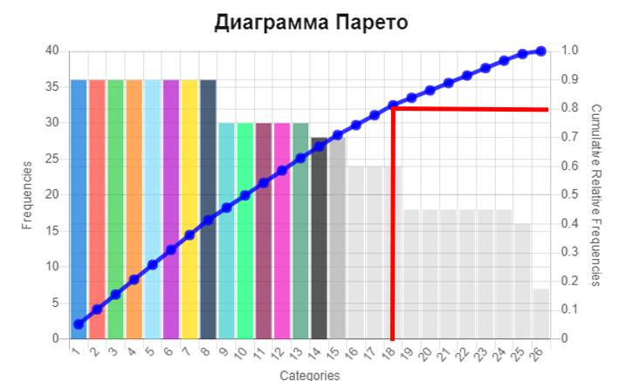

Рисунок 2 – Диаграмма Парето

Был проведен анализ полученной диаграммы. Соотношения в диаграмме не соответствуют закону Парето (80% проблем с качеством определяются 20% причин), что, скорее всего, связано со сложностью проведения экспертной оценки значимости барьеров. В данном случае для решения 80% проблем со взаимоотношениями в семье необходимо устранить 18 первых барьеров.

Были построены диаграммы затрат финансов и времени, требуемых для устранения барьеров, препятствующих улучшению процесса. Эксперты оценили затраты по 10-балльной шкале. Результаты представлены на рисунке 3.

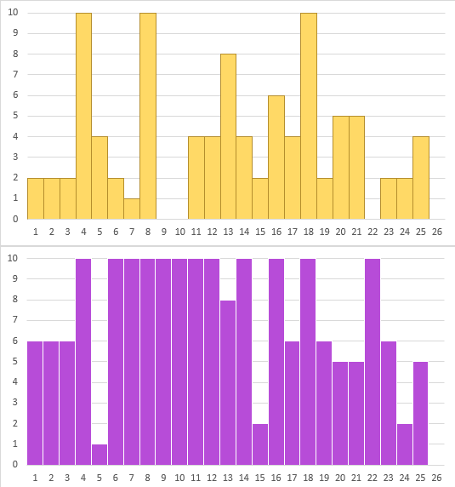

Рисунок 3 – Столбиковые диаграмма оценки затрат, времени (сверху вниз соответственно)